Vozidlo pro sociální služby Chrastava
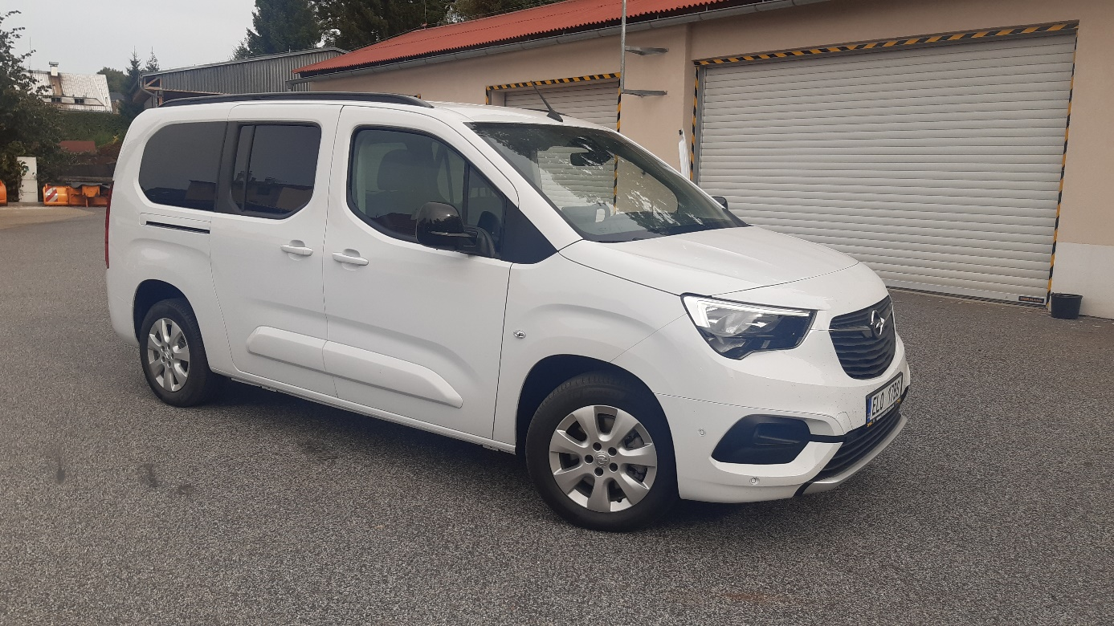

Název projektu: Vozidlo pro sociální služby Chrastava
Registrační číslo projektu: CZ.06.6.127/0.0/0.0/21_124/0017054
Termín realizace akce: 2022 – 2023
Program: 06 Integrovaný regionální operační program
Číslo výzvy: 06_21_124
Název výzvy: 101. Výzva IROP - Sociální infrastruktura se zvýšenou
energetickou účinností - SC 6.1
Způsobilé náklady projektu: 1,2 mil. Kč
Dotace: 5 % ze státního rozpočtu (z celkových způsobilých výdajů)
85 % dotace z EU (z celkových způsobilých výdajů)

Popis projektu:
Pečovatelská služba ve městě Chrastava je terénní sociální službou, jejíž klienti jsou senioři a zdravotně postižené osoby. Vzhledem k demografickému vývoji klientů neustále přibývá a je třeba se na tuto situaci připravit, aby pečovatelská služba byla schopna i nadále zajistit potřebné služby klientům v jejich domácím prostředí.

Cíle projektu:
Cílem projektu je pořízení nízkoemisního automobilu pro pečovatelskou službu, která poskytuje terénní služby pro seniory a osoby se zdravotním postižením v jejich přirozeném prostředí. Pořízením automobilu dojde ke zlepšení dostupnosti a kvality poskytovaných sociálních služeb, pečovatelská služba bude schopna uspokojit své klienty bez nutnosti jejich umístění v pobytovém zařízení.

Výsledky projektu:
- pořízení nízkoemisního automobilu pro poskytování sociálních služeb dle zákona č. 108/2006 sb. o sociálních službách (pečovatelská služba)

Projekt “Vozidlo pro sociální služby Chrastava“ je spolufinancován Evropskou unií v rámci reakce Unie na pandemii COVID-19.

